ORD.: N. º 6060/2023.
ANT.: Solicitud de Acceso a la Información
Nº MU263T0005789
MAT.: Responde Solicitud de Acceso a la Información.
RECOLETA, 14 de Abril de 2023.

DE: GIANINNA REPETTI LARA
ADMINISTRADORA MUNICIPAL

MUNICIPALIDAD DE RECOLETA

PARA: NORA UNDURRAGA UNDURRAGA –

De acuerdo con la ley Nº 20.285 “sobre Acceso a la Información Pública”, la Municipalidad de Recoleta, con fecha 30 de Marzo de 2023, ha recibido su solicitud de información a través del Portal de Transparencia del Estado, cuyo contenido es el siguiente:

“Solicito indicar cual es la resolución, y de quien emanó, que ordenó el retiro de los objetos acumulados en la propiedad ubicada en el Pasaje Purén 13, Población Quinta Buin, comuna de Recoleta, habitada por los hermanos Antonio y Mónica Ossa Pacheco. Formato deseado: Word.

Damos respuesta a su solicitud:
De acuerdo con lo informado por la Dirección de Desarrollo Comunitario (DIDECO), se hace entrega en formato PDF (Documentación oficial) de la Presentación Juzgado de Policía Local de Recoleta.

Cabe señalar que fueron censurados los datos personales y sensibles, los cuales están protegidos por la Ley 19.628, en especial en sus Art. 2º literales f) y g) y Art. 7º en relación con el Art. 21 numeral 2 de la ley de Transparencia de la Función Pública, que señala: “Cuando su publicidad, comunicación o conocimiento afecte los derechos de las personas, particularmente tratándose de su seguridad, su salud, la esfera de su vida privada o derechos
de carácter comercial o económico”. Además, en relación con Art. 11 de la Ley 20.285 literal e) “Principio de divisibilidad, conforme el cual si un acto administrativo contiene información que puede ser conocida e información que debe denegarse en virtud de causa legal, se dará acceso a la primera y no a la segunda.

De no estar conforme con la respuesta precedente, podrá recurrir ante el Consejo para la Transparencia, dentro del plazo de 15 días contados desde que se haya cumplido el referido plazo o desde la notificación de la denegación.

Firmado por delegación de atribuciones del Alcalde en conformidad a Decreto Exento N° 1050 de 30 de Junio de 2021.

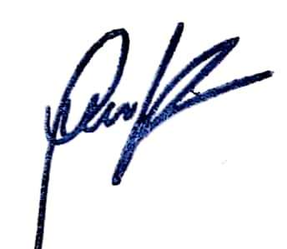
Saluda atentamente a Ud.

GIANINNA REPETTI LARA

ADMINISTRADORA MUNICIPAL

MUNICIPALIDAD DE RECOLETA

GRL/hca/jee

